Haut-Commissariat aux droits de l'homme – CCIMUN
Topic 1 - Rights of refugees — Ivana Komendic
Introduction
Article un de la Convention de 1951 relative au statut des réfugiés, stipule qu'un réfugié est une personne qui a fui son / son pays "en raison d'une crainte bien fondée de persécution pour des raisons de race, de religion, nationalité, appartenance à un groupe social particulier ou d'opinion politique. « Le Canada a été considéré comme un chef de file mondial en matière de protection des réfugiés. Il a signé la Convention de 1951 relative au statut des réfugiés d'autres instruments des droits de l'homme qui protègent les réfugiés.
Il y a vraiment 43.000.000 réfugiés à travers le monde. Quinze millions de trois heures quarante ont fui leur pays ; l'autre vingt-sept millions restent dans leur patrie. HCR (haute Commission des Nations Unies pour des réfugiés) et l'UNRWA (Office de secours et de travaux des Nations Unies) ont travaillé ensemble pour protéger les réfugiés en Palestine. Elles prennent soin de 15,2 millions des réfugiés collectivement ; ils sont 15,2 millions des réfugiés de Palestine, la Jordanie, la Somalie, le Liban, la Syrie et la région palestinien occupé. De plus en plus de pays cherchent l'aide du HCR et l'UNRWA telles que le Darfour, la Somalie, la Colombie et la République démocratique du Congo, il est de plus en plus difficile de donner les ressources sont ils ont besoin que ces réfugiés sont situés dans des endroits dangereux et anti humanitaires. Comment sommes-nous pour arriver à ces réfugiés et de leur fournir la protection et les ressources sont ils ont besoin - est-il sûr ou à droite pour prendre les gens de leur pays ?
Present humanitarian assistance to internally displaced refuges
Les réfugiés palestiniens et les Palestiniens déplacés internes (PDI) représentent le plus grand et le plus ancien cas de déplacement forcé dans le monde d'aujourd'hui. Fournir une aide humanitaire c'est avéré difficile en tant qu'humanitaires ne peut pas entrer dans ledit pays et retirer ces gens et les enfants de leurs terres. Un refuge déplacées à l'intérieur, c'est quelqu'un qui est forcé de fuir leur maison, mais rester dans la frontière de leur pays. Les pays ayant un grand nombre de refuges (Palestine, Somalie, Syrie) sont aussi dangereux pour les humanitaires d'entrer dans les pays comme la Somalie ne les pas accueillir et de répondre à la violence. Ce n'expose pas seulement les humanitaires à un danger possible, mais les refuges ainsi. Fournir aux travailleurs humanitaires sont traditionnellement neutre et désarmé. Dans une période de six mois, trois membres du personnel du HCR ont été tués et un autre enlevé. Plus récemment, un membre du personnel du HCR a été tué au Soudan. Sans une résolution, le nombre des réfugiés se développent et la durée de leur exil allonge. Dans le même temps, un fardeau de plus en plus disproportionnent est mis sur les nombreux pays en développement qui accueillent déjà les quatre cinquièmes des réfugiés dans le monde. Dans les pays industrialisés en essayant de faire face aux soi-disant « mouvements mixtes » dans lesquelles les migrants, les demandeurs d'asile, les réfugiés et les victimes de la traite de Voyage aux côtés de l'autre. Ces groupes ont des profils différents et des motivations pour déplacer et peuvent donc avoir un statut très différent en vertu du droit international. Les migrants, en particulier les migrants économiques, choisissent de se déplacer afin d'améliorer leur vie. Les réfugiés sont obligés de fuir pour sauver leur vie ou préserver leur liberté.Emergency response for refugees affected by conflict or natural disaster
Emergency response for refuges affected by conflict (war) or natural disaster is crucial. Access to countries that have under gone a natural disaster is difficult and financially straining, as well as getting to the refugees. Providing emergency response to places of conflict poses its own threats to humanitarians as they may be injured by accident (or purposefully) during attacks. There is however no denying the importance of providing aid to refugees who cannot help themselves, victim of conflict or natural disaster. Refugees due to flooding are not easily given aid as they cannot be located with ease and are in areas of disaster. It is not only flood victims, but tsunami, earthquake and eruption victims that need aid too; it is dangerous to send humanitarian workers to lands that have had such scenarios take place. Refugees found in countries of conflict or natural disaster often times are in need of medical attention which creates convolution.
Improving public health for refugees
La santé des réfugiés et autres personnes déplacent des forces et un élément clé de la protection des réfugiés. La Convention de 1951 stipule que les réfugiés devraient bénéficier d'un accès aux services de santé équivalent à celui de la population hôte. Parmi les populations déplacées de force dans les pays en développement, les cinq premières causes de décès d'enfants de moins de cinq ans sont le paludisme, la malnutrition, la rougeole, la diarrhée et les infections des voies respiratoires. Fournir une telle aide les réfugiés et coûteux, comme la fabrication du médicament nécessaire. Il est de plus en plus difficile pour les humanitaires d'accéder à des réfugiés dans les pays où les conflits, les pays avec des réfugiés qui ont besoin d'assistance médicale. Les humanitaires peuvent aussi avoir besoin de rester dans un camping pour s'occuper des réfugiés ayant besoin d'appui pour soins de longue durée ; il n'est pas sûr pour sortie de rester dans un pays de conflit ou de catastrophe naturelle. Transport des réfugiés et leur réinstallation est également lui et il y a des limites aux soins de santé aux réfugiés, selon le pays où ils sont transférés à (à l'exception des nouveaux-nés).
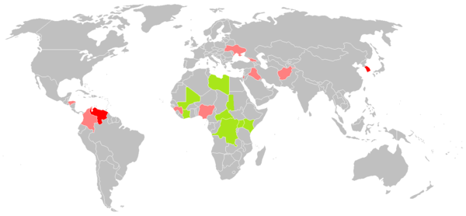
Map of countries in need of UNHCR and UNRWA:

Discussion Questions:
1. Y ai-il des avantages aux pays qui acceptent des réfugiés ? Si oui, quels sont-ils ?
2. Pourquoi les réfugiés une préoccupation internationale ?
3. Qui est une personne déplacée à l'intérieur ? Qui prend la responsabilité de protéger et d'aider les personnes déplacées à l'intérieur ?
4. Qui le finance ? (la protection des réfugiés)
Sources:
http://www.ampalestine.org/index.php/key-topics/refugees/325-brief-history-of-the-palestinian-refugee-internally-displaced-persons-issue
http://www.un.org/en/globalissues/briefingpapers/refugees/overviewofforceddisplacement.html
http://www.unhcr.org/cgi-bin/texis/vtx/home

Topic 2: Gender-based Violence — Hamdi Ali
Introduction
La violence sexiste est la violence qui est dirigée contre une personne sur la base de l'égalité. Il constitue une violation du droit fondamental à la vie, à la liberté, la sécurité, la dignité, l'égalité entre les femmes et les hommes, la non-discrimination et de l'intégrité physique et mentale.
Même s'il est difficile de distinguer entre les différents types de violence, car ils ne sont pas mutuellement exclusives, la violence fondée sur le sexe comprend :
• la violence domestique, le harcèlement sexuel, le viol, la violence sexuelle pendant les conflits et les pratiques coutumières ou traditionnelles néfastes telles que les mutilations génitales féminines, les mariages forcés et les crimes d'honneur.
• la traite des femmes, la prostitution forcée et de violations des droits de l'homme dans les conflits armés (en particulier assassiner, le viol systématique, l'esclavage sexuel et la grossesse forcée).
La stérilisation a forcé •, l'avortement forcé, l'utilisation coercitive des contraceptifs, infanticide et la sélection prénatale du sexe.

Female Genital Mutilation
Les mutilations génitales féminines (MGF) comprend toutes les interventions incluant l'ablation partielle ou totale des organes génitaux externes de la femme ou toutes les autres lésion des organes génitaux féminins pour des raisons non médicales.

Ces procédures sont pour la plupart réalisées sur les jeunes filles entre l'enfance et l'âge de 15 ans et parfois sur les femmes adultes. En Afrique, plus de trois millions de filles ont été estimés être à risque de mutilations sexuelles.

La mutilation des organes génitaux féminins n'a pas de bienfaits pour la santé et est nocif pour les filles et les femmes à bien des égards. Il consiste à enlever et endommager les tissus des organes génitaux féminines saines et normale et interfère avec les fonctions naturelles de filles et le corps des femmes.

Les complications immédiates peuvent inclure des douleurs graves, choc, hémorragie (saignement), le tétanos ou septicémie (infection bactérienne), rétention d'urine, des plaies ouvertes dans la région génitale et lésion des tissus génitaux adjacents.

Long-term consequences can include:

• la vessie et des voies urinaires infections récurrentes ;

• kystes ;

• l'infertilité ;

• un risque accru de complications de l'accouchement et les décès néonatals

MGF a été un crime en vertu du droit fédéral dans la plupart de l'Amérique du Nord et est passible de cinq ans de prison. Cependant, dans de nombreux Etats où la MGF est un crime, les dispositions relatives aux peines sont assez faibles. Par exemple, à New York, une personne reconnue coupable de l'excision peut éviter une peine de prison et de recevoir uniquement une peine de probation.

En janvier 2013, la loi fédérale sur les MGF a été modifiée par Transport pour le Female Genital Mutilation Act, qui interdit de transporter sciemment une fille hors du pays dans le but de subir des MGF. La loi a été conçue pour résoudre le problème de "coupe de vacances", dans lequel les filles vives dans les Etats-Unis sont prises pour le pays d'origine (généralement pendant les vacances scolaires) de leurs parents pour subir la procédure. En vertu de la nouvelle loi fédérale, toute les personnes reconnues coupable de le faire peut être condamné à jusqu'à cinq ans de prison.
Domestic Violence
La violence domestique est un problème de santé nationale et est la principale cause de blessures pour les femmes aux États-Unis. Le Center pour Disease Control indique également que près de 1,3 millions de femmes sont victimes de violence physique chaque année aux États-Unis.
Ces différends sont quelques-uns des appels les plus communes pour le service de police. Niveaux de méfaits varient de voies de fait simulent à l'homicide, les méfaits secondaires à des enfants témoins. Appels de violence conjugale peut être assez difficile pour la police car ils sont susceptibles d'observer des violences répétées contre les mêmes victimes, qui peuvent ne pas être en mesure ou ne veulent pas se séparer de leurs agresseurs. Police considèrent généralement ces appels dangereux, en partie parce que le vieux recherche exagéré les risques à la police
Violence contre les femmes en Inde sont un problème enraciné dans les normes sociales et la dépendance économique. Les pratiques discriminatoires sont soulignées par les lois favorisant les hommes. Police insuffisantes et pratiques judiciaires nient femmes victimes protection et une bonne justice. Bien que la participation des femmes à la vie publique est en augmentation et les lois ont été modifiées, il y a encore beaucoup à faire pour rendre les femmes indiennes des citoyens égaux dans leur propre pays.
Effects of Gender-based Violence
Enfants dans des foyers où la violence domestique se produit peuvent être témoins de violence, peuvent eux-mêmes êtres abusé et peuvent subir un préjudice « accessoires » à la violence conjugale. Comprendre l'effet de la violence domestique sur les enfants et en particulier la corrélation entre conjoint et la maltraitance des enfants, est un élément essentiel d'une réponse communautaire efficace à la violence. Sans cette base, des programmes conçus pour aider les enfants peuvent avoir des effets imprévus et négatifs sur les femmes battues et peuvent ne pas être efficaces pour aider les enfants à surmonter et de se remettre de témoin ou victime de mauvais traitements.
Les victimes doivent psychologiquement traiter avec elle de sorte qu'il ne leur nuit pas irrémédiablement de préférence à travers une aide psychiatrique. Les femmes n'ont pas appris à accepter la violence que leurs homologues masculins ont tendance à percevoir. Ils ont peut-être appris à percevoir. Ils ont seulement appris à rationaliser que la leur est la violence vie sujette et ils doivent donc la violence pour leur survie et celle de leurs enfants. Les femmes investissent beaucoup de temps faces à la violence fondée sur le sexe que le temps pourrait être utilisé de façon productive. Les femmes qui ont été victimes de violence sont toujours peur et d'insécurité et ont toujours l'impression persistante d'inégalité par rapport au sexe masculin. La menace de la violence seule est la violence car il les maintient en suspension dans la peur, sûrs d'eux et vulnérables. Éradication de la violence politique et des motifs économiques devrait jamais être agité. Voler de la moitié de la population dans la société leur sentiment de bien-être et la confiance pour faire de leur mieux dans les affaires de la société et de les exposer perpétuellement à la violence rend la société plus pauvres.
Organizations Again Gender-Based Violence
Depuis sa fondation en 1989, la Commission des femmes pour des réfugiés a été un promoteur de premier plan des efforts visant à promouvoir l'automatisation, l'égalité des sexes et la protection des femmes contre la violence sexiste. Les efforts visant à prévenir et répondre à la violence fondée sur le sexe ont été intégrés dans l'ensemble tous les domaines de notre travail. Ils abordent la violence sexiste dans les centres de détention (ou installations) à travers nos droits des migrants et Programme de justice, la violence sexiste contre les femmes ont quitté les camps des réfugiés pour recueillir combustible de cuisson dans notre carburant et du Programme Bois de chauffage, la violence sexiste contre les jeunes filles dans nos adolescentes et les enfants et des programmes jeunesse, contre les femmes handicapées dans notre programme difficulte et contre les femmes dans notre santé sexuelle et un reproductive programme.
Focus Questions
- • Quel serait l'approche la plus efficace pour résoudre le problème avec les décisions culturelles de mutilations ?
- • Qu'est-ce qui peut être fait pour arrêter la désensibilisation de l'inégalité pour les femmes ?
- • Pourquoi est cette hiérarchie des femmes étant moins que les hommes, même considéré comme la « norme » pour commencer ?Should/would it be appropriate for these types of controversial topics around gender based violence be taught and discussed in school to children at younger age?

Sources
"Violence Against Women." CARE. 12 Sept. 2013. Web. 13 Jan. 2015. <http://www.care.org/work/womens-empowerment/violence-against-women>.

"Female Genital Mutilation." WHO. Web. 13 Jan. 2015. <http://www.who.int/mediacentre/factsheets/fs241/en/>.

"What Is Gender-based Violence?" EIGE. Web. 13 Jan. 2015. <http://eige.europa.eu/content/what-is-gender-based-violence>.

"Female Genital Mutilation." The AHA Foundation. Web. 13 Jan. 2015. <http://theahafoundation.org/issues/female-genital-mutilation/>.
"Understanding Abuse." About Domestic Violence:. Web. 13 Jan. 2015. <http://hr.umich.edu/stopabuse/about/understanding.html>.

"Domestic Violence Issues." Domestic Violence Issues. Web. 13 Jan. 2015. <http://www.fresno.courts.ca.gov/family/domestic_violence_issues.php>.
"Navigation." Aktuelle Berichte. Web. 14 Jan. 2015. <http://www.freiheit.org/Aktuelle-Berichte/1804c27055i1p/index.html>.
Other Useful Links
- http://plancanada.ca/page.aspx?pid=5119
- http://www.care.org/work/womens-empowerment/violence-against-women
- http://womensrefugeecommission.org/programs/gender-based-violence
- http://eige.europa.eu/content/what-is-gender-based-violence
Les droits de LGBTQ+
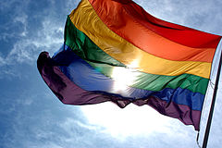
Introduction:
La communauté LGBTQ+ est un groupe de personnes qui ne s'identifient généralement pas comme hétérosexuels familièrement dénommé « droit ». Le LGBTQ+ acronyme signifie lesbiennes, gays, bisexuelles, transsexuelles, queers et plus. Les lesbiennes et les gays s'identifient comme homosexuels, ce qui signifie qu'ils préfèrent des relations amoureuses et sexuelles avec des personnes du même sexe. Bisexuels sont attirés par n'importe qui, indépendamment de leur sexe ou l'orientation sexuelle. Les personnes transsexuelles sont des personnes qui s'identifient avec le sexe opposé, souvent travesti et subissant des procédures médicales pour obtenir l'aspect de leur sexe biologique différent et queer se réfère à toute personne qui n'est pas hétérosexuelle. Beaucoup de personnes qui s'identifient comme LGBTQ+ ont souvent été victimes de discrimination grave et sentir que leurs droits fondamentaux ont été violés. Souvent, de nombreuses personnes LGBTQ+ ne se sentent pas à l'aise sortir et de révéler leur orientation sexuelle à leurs proches en raison de la stigmatisation et les connotations négatives associées à être toutes autre identités des hétérosexuelles.
Homophobie
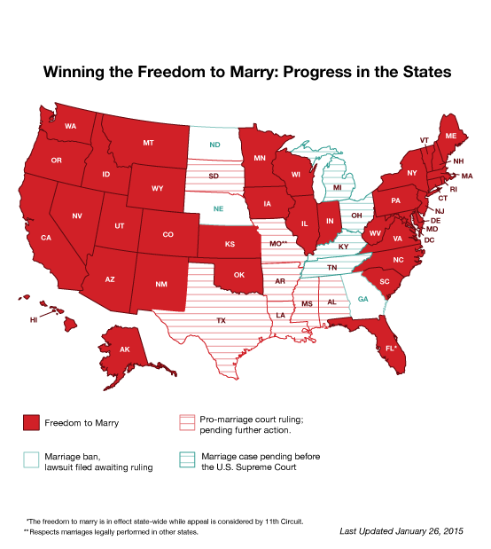
L'homophobie renvoie à la peur ou les préjugés et la discrimination contre les lesbiennes, les gays et les personnes bisexuelles. Ce aussi le dégoût d'attraction de même sexe et de l'amour ou de la haine des gens qui ont ces sentiments. Le terme a été utilisé dans les années 1970 et est plus associé à l'ignorance, les préjugés et les stéréotypes que les réactions physiologiques habituellement dévolues à une « phobie ». Bien que les commentaires ou les attitudes homophobes sons souvent involontaires, ils peuvent causer des blessures et infraction aux personnes lesbiennes, gay et bisexuelle. Beaucoup de personnes qui font partie de la communauté LGBTQ se sentent souvent qu'ils sont soumis à l'homophobie cruelle et odieuse. Les personnes sont souvent confrontées à des crimes de haine et de violence ciblées vers eux, alimentés par l'homophobie. Les crimes haineux se produisent à un rythme de plus en plus rapide et le plus souvent, les témoins se tournent les yeux sur la violence contre la communauté LGBTQ+.
Same-Sex Marriage
- Mariage de même sexe est une question sociale controversée depuis plusieurs décennies, mais les études montrent que, dans les 10 dernières années, l'opinion publique à ce sujet semble évoluer. Lesbiennes, gais, bisexuels, transsexuelle et queers devraient tous faire face à l'égalité des droits de l'homme, mais elles sont souvent victimes de discrimination cruelle et violations de leurs droits. Malgré l'évolution des opinions sur la communauté LGBTQ, les membres continuent à faire face à l'ostracisme constant, particulièrement répandue dans les pays de l'Est. De nombreuses lois ont été mises en place pour interdire le mariage de même sexe. Les personnes homosexuelles désirent recevoir le droit de se marier, non seulement pour le plaisir émotionnel, mais pour recevoir des droits égaux concernant problèmes conjugaux. Par exemple, les couples homosexuels sont incapables d'avoir une répartition égale des biens si un des résultats de divorce et sont incapables de signer en tant que conjoints dans les contrats, concernant spécifiquement les accords sur la propriété.
- • Les couples de même sexe veulent se marier pour les mêmes raisons que leurs homologues de sexe opposé. Ces raisons sont notamment : la sécurité juridique, de célébrer publiquement leur engagement, afin de fournir une plus grande protection juridique pour leurs enfants, ou tout simplement parce qu'ils sont dans l'amour.
- • Les avantages juridiques qui viennent avec le mariage. Les partenaires mariés ont un accès immédiat à tous les droits, les relations protections et les responsabilités.
- • Mariage inégalité favorise la discrimination dans d'autres domaines. Exclusion de même sexe a attiré des gens du mariage envoie aussi le message que la discrimination fondée sur l'orientation sexuelle est acceptable.
- • Les avantages pour les enfants : les avantages juridiques et sociales des flux de mariage aux enfants qui se marient des couples ainsi que les couples à eux-mêmes.
Refusal of Rights
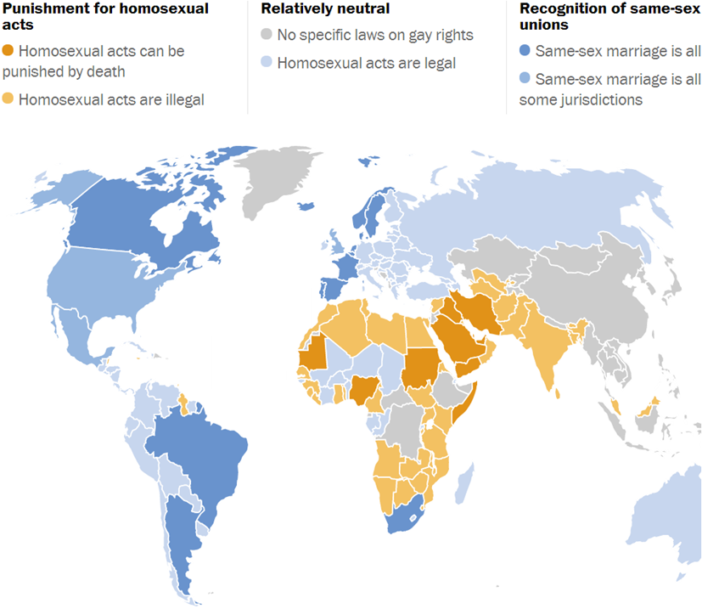
Dans le monde, quatre-vingts pays permettent la punition contre les membres LGBT. Seuls trente-cinq États des États-Unis d'Amérique autorisent le mariage de même sexe. Droits de l'homme qui sont victimes de mauvais traitements comprennent l'article 5 (traitement dégradant), comme la perte de la garde des enfants ; la violation de l'article 20 (liberté d'association), comme de nombreux membres LGBT sont menacées tout en faisant campagne leurs droits humains. Membres LGBT sont souvent reprises refuser un emploi, le logement et sont maltraités en raison de leur orientation sexuelle. Leurs droits humains sont violés, même en ayant des interdictions imposées à la communauté LGBT. En Ouganda, ainsi que 37 autres pays africains, les lois anti homosexuels ont été mis en mouvement, une loi qui viole les droits humains fondamentaux des personnes. Bien que la peine de mort a été supprimée de la loi de l'Ouganda, il reste une punition potentielle ailleurs, y compris certaines parties du Nigeria, la Mauritanie et le Soudan.
Statistics
- • Plus de 75 pays ont vraiment des lois anti homosexualité en place, à la majorité trouve en Asie et en Afrique.
- • Des enquêtes ont montré qu'environ 30 % des couples de même sexe et environ 15 % des couples masculins de même sexe élèvent des enfants.
- • Selon une étude nationale par des chercheurs de l'Université du Queensland, 54 % des partenaires australiens de même sexe se marier s'ils avaient le choix. 80 % des Australiens dans les relations de même sexe soutenir l'égalité du mariage, même si elles ne veulent pas se marier.
- • la recherche de repère dirigé par Lee Badgett, professeur d'économie à l'Université du Massachusetts, décrit et quantifie certains des avantages dans deux endroits différents qui ont permis les mariages de même sexe depuis plusieurs années, les Pays-Bas et le Massachusetts. Badgett a constaté que les partenaires de même sexe massivement,
  - mariage senti avait augmenté leur engagement et leur sens des responsabilités et avait généralement renforcé leurs relations
  - croyaient que leurs enfants étaient mieux après leur mariage, principalement grâce à une protection juridique pour les enfants et les sentiments améliorées de sécurité, la stabilité et l'acceptation chez les enfants et
  - senti la participation et l'acceptation dans leurs familles élargies et les collectivités avaient augmenté en raison de leur mariage
- • 54 % des couples de même sexe se marier s'ils le pouvaient.
- • Un sondage a révélé que 80 % des partenaires de même sexe soutenir leur droit de se marier et d'une majorité - 55,4 % - serait se marie
- • 54 % des couples de même sexe se marier s'ils le pouvaient.
- • Un Newspoll 2004 a révélé que 38 % des Australiens soutenues l'égalité du mariage tandis que 44 % y sont opposés et 18 % étaient indécis. En 2007, un sondage a révélé que 57 % des personnes interrogées l'égalité de mariage de soutien. Un Galaxy Sondage a réalisé en 2012 a montré 64 % des personnes interrogées étaient en faveur de l'égalité de mariage
- • Un sondage a révélé que 80 % des partenaires de même sexe soutenir leur droit de se marier et d'une majorité - 55,4 % - serait se marient s'ils avaient le choix.
- • Une étude ontarienne a révélé que la moitié des personnes transsexuelles vivaient avec moins de $ 15,000 par an
- • Hâtes crimes motivés par l'orientation sexuelle ont plus que doublé au Canada de 2007 à 2008, et ont été le plus violent de tous les crimes de haine s'ils avaient le choix.
- • Une étude ontarienne a révélé que la moitié des personnes transsexuelles vivaient avec moins de $ 15,000 par an
- • Hâtes crimes motivés par l'orientation sexuelle ont plus que doublé au Canada de 2007 à 2008, et ont été le plus violent de tous les crimes de haine
- • Une étude des personnes transsexuelles en Ontario a révélé que 20 pour cent avaient subi une agression physique ou sexuelle en raison de leur identité et que 34 pour cent ont été l'objet de menaces ou de harcèlement verbal
- • Les personnes transsexuelles au Canada et aux États-Unis signalent des niveaux élevés de violence, de harcèlement et de discrimination lorsqu'ils cherchent un logement stable, l'emploi, la santé ou les services sociaux
- • Des taux plus élevés de dépression, l'anxiété, les difficultés obsessionnels compulsifs et phobiques, tendances suicidaires, automutilation et l'utilisation de substances chez les personnes LGBTQ+
- • doubler le risque pour la post-traumatique (PTSD) que les personnes hétérosexuelles
- • visage des jeunes LGBT environ 14 fois le risque de suicide et de la toxicomanie que leurs pairs hétérosexuels
- • 77 % des répondants à un sondage transsexuelles en Ontario avait sérieusement envisagé le suicide et 45 % avaient tenté de se suicider
- • Les jeunes Trans et ceux qui avaient subi une agression physique ou sexuelle ont été jugées les plus à risque
- • Il est également prouvé que les personnes LGBT sont plus à risque pour les problèmes de toxicomanie que la population générale
- • Certaines recherches suggèrent que la consommation d'alcool, de tabac et d'autres substances pourrirent être de deux à quatre fois plus élevées chez les personnes LGBT que les personnes hétérosexuelles
- • Une étude basée à Toronto a révélé des taux significativement plus élevés de tabagisme chez les adultes LGBT (36 %) que les autres adultes (17 %)
- • études américaines font état de taux plus élevés de problèmes liés à l'alcool chez les femmes lesbiennes et bisexuelles que les autres femmes
Focus Questions:
1. Quels facteurs doivent être mis en place pour assurer que les membres de la communauté LGBT ne sont pas confrontés à des violations de leurs droits humains fondamentaux ?
2. Comment la Haute Commission des droits de l'homme pourrirent éduquer les individuels à ce sujet de l'orientation sexuelle de réduire la stigmatisation ?
3. Comment les pays travailler ensemble pour aider la communauté LGBTQ ?
Works Cited
"Gay Bullying Statistics." - Bullying Statistics. N.p., n.d. Web. 01 Feb. 2015. <http://www.bullyingstatistics.org/content/gay-bullying-statistics.html>.
"Harassment and Violence : LGBT.ie." Harassment and Violence : LGBT.ie. N.p., n.d. Web. 02 Feb. 2015. <http://www.lgbt.ie/information.aspx?contentid=203>.
"Lesbian, Gay, Bisexual & Trans People and Mental Health - Canadian Mental Health Association, Ontario Division." Canadian Mental Health Association Ontario Division. N.p., n.d. Web. 02 Feb. 2015. <http://ontario.cmha.ca/mental-health/lesbian-gay-bisexual-trans-people-and-mental-health/>.
"78 Countries Where Homosexuality Is Illegal." 76 CRIMES. N.p., 17 June 2012. Web. 01 Feb. 2015. <http://76crimes.com/76-countries-where-homosexuality-is-illegal/>.
"States | Freedom to Marry." States | Freedom to Marry. N.p., n.d. Web. 02 Feb. 2015. <http://www.freedomtomarry.org/states/>.
"12 Reasons Why Marriage Equality Matters." Australian Marriage Equality. N.p., n.d. Web. 01 Feb. 2015. <http://www.australianmarriageequality.org/12-reasons-why-marriage-equality-matters/>.
Useful Links:
http://www.hrw.org/topic/lgbt-rights
http://www.lgbt.ie/information.aspx?contentid=203
http://ontario.cmha.ca/mental-health/lesbian-gay-bisexual-trans-people-and-mental-health/

